买理财OR买指数

**作者：二师父**

**微信公众号：二师父定投**

**ID:ershifudt88**

到底要买理财还是买指数呢？

买个理财，一年稳定3%，买个指数，搞不好一年负30%。

现在又到了买指数怀疑人生的时候。

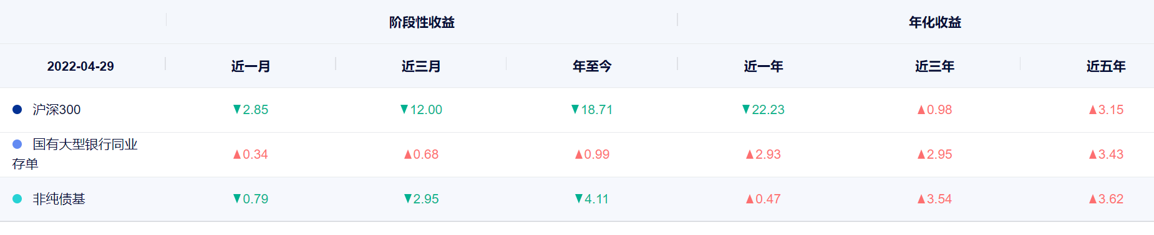

大家看看对比图5年时间沪深300收益率3.15%，国有大型银行同业存单3.43%，非纯债基3.62%。可以说买了个寂寞，这么看的话这三款产品收益率还是债基好。

那么沪深300是不是不值得买呢？并不是的，过去5年沪深300有三轮牛市高位，大家记得高位止盈就行，低位买入，高位卖出，沪深300赚个60%问题不大。

如果高位接盘，现在亏20%问题也不大，即使从去年1月开始定投沪深300到现在，依然亏不少。所以高估不要买，低估不要怕。买起来，下次高估后记得止盈就行了。

沪深300的投资逻辑很简单，今天重点介绍新的现金管理工具。

货币基金经过20年的发展，很多货币基金规模过大，已经超过了监管限制规模，而当前市场行情太差，大家都纷纷赎回资金购买低风险品种。

以致于当前货币基金，银行理财都被买爆了。

鉴于投资者的需求和货币基金供不应求的状态，目前出了一款同业存单指数基金。

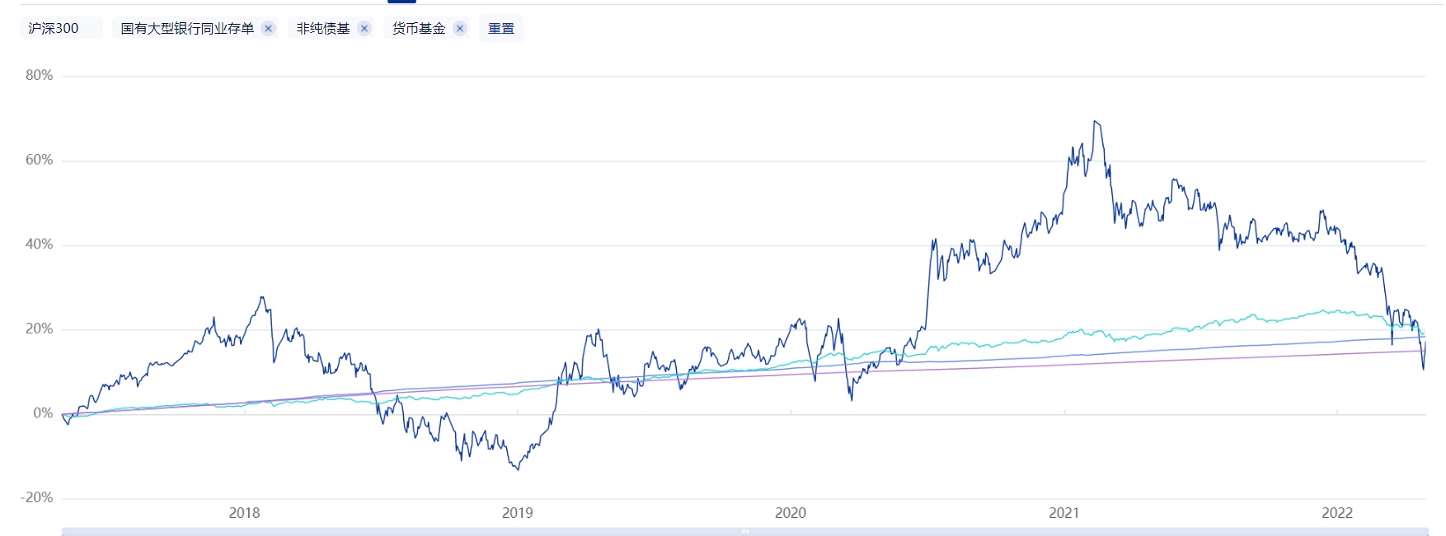

从图中可以看出同业存单基金的收益率高于货币基金，低于债券基金，同时波动比债券基金低。

目前银行理财的风险等级是R2级别，而货币基金的风险级别是R1级别。大家可以把同业存单基金当作货币基金的替代品，属于净值逐步向上的产品，同时比货币基金收益率高一丢丢。

近5年同业存单指数的年化收益率大概是3.5%，而货基的收益率是2.6%，基本上5年年化同业存单指数收益率和短债近似。

这类基金有个特点，购买以后7天内不能赎回，比货币基金流动性差一点，其他方面比货币基金优质一些。

当前市场反应有些过度，如果说估值楼层5层的时候，肯定货币基金和同业存单基金更加合适，如果估值楼层一层，只要还扛得住波动，当然是指数更好。

以10年为周期规划投资，基本上没到3——5年就会出现一次4层以上的机会，而且即使市场走熊市，也会有中期反弹。

最近美国第一季度的经济数据很差，这个数据和美联储加息预期也带崩了美股，而咱们A股却逆势上行，这就是熊市超跌反弹。

只要不是大危机，都会有阶段性的超跌反弹，不用担心。现在与其盲目猜测底部，不如安心布局。关于预测点位的事情，我是很擅长，不过现在管的严格，也不方便多讲。佛系定投，穿越牛熊，开启躺赢模式。

另外有读者问恒生科技怎么看，从投资角度讲，他的性价比不高，不过我在成长组合配置了一点，主要是价格便宜，捡垃圾思维。其实格雷厄姆最牛的学生不是巴菲特，而是施洛斯。

施洛斯估计很多人没听过这个人，然而他也是投资高手。施洛斯1942年12月8日入伍当兵，上升到少尉军衔，当时参加了二战，他幸运地活下来了。

那时候美国还不强大，日本偷袭美国珍珠港，成为了第二次世界大战太平洋战争导火索。在这个历史背景下，施洛斯开始保家卫国。即使在战争时候，他也和老师格雷厄姆保持联系，二战后施洛斯退役重新加入格雷厄姆的公司，和大名鼎鼎的巴菲特在一间办公室。

1955年，格雷厄姆解散了自己的投资公司，施洛斯开始自立门户，以10万美元起步成立了自己的基金公司，他就是采用了不收取管理费的模式，只在盈利的条件下收取25%的利润。他就是不断地捡垃圾，可以将巴菲特和施洛斯有效地结合起来。偶尔捡捡垃圾，没问题的。

捡垃圾思维容易捡到没有人要的废品，就很难受。所以仓位控制下。

我是计划恒科4400以下分批捡垃圾，然后5500以上分批卖给回收站，没有太大的期待。

最近老巴又召开了股东大会，他目前持有现金1063亿元，依然非常庞大的金额，说白了，他现在啥也不干，持有的现金10辈子也用不完。老巴很显然正在进行人生的最后一次狙击，我会密切关注巴菲特的动向，今年才刚过了三分之一，按照当前的加息节奏和世界局势，今年绝对不会缺便宜货，扫货的时候别手软，就怕到时候跌到都跑路了。

作为投资大佬，尚且留有现金，普通人就别加杠杆了。